Git y GitHub

Para configurar

Entra a Gitbash y escribe el siguiente comando

git config --global user.name "Martin Martinez”

*Define el nombre de usuario*

git config --global user.email "marnezcam@gmail.com"

*Aquí se define el email del usuario*

$ git config --global -e

*Aquí se muestra el archivo de configuración global del repositorio local.*

git config –-list

*Muestra las configuraciones del git que tienes instalado*

git init

*Abrir Gitbash y colocarnos en la carpeta donde se encuentra nuestro proyecto luego usare el comando para inicia un repositorio local*

ls

*Muestra los ficheros del directorio actual*

Pwd

*Muestra la dirección del directorio actual en el que te encuentras.*

ll

*Muestra los permisos que tienen los ficheros o directorios de la carpeta actual*

cat

*Muestra el contenido del fichero que elijas, por ejemplo*

*$ cat index.php*

ls -alh

*Muestra todos los directorios con sus respectivos permisos.*

touch

Crea un fichero

*$ touch file.txt*

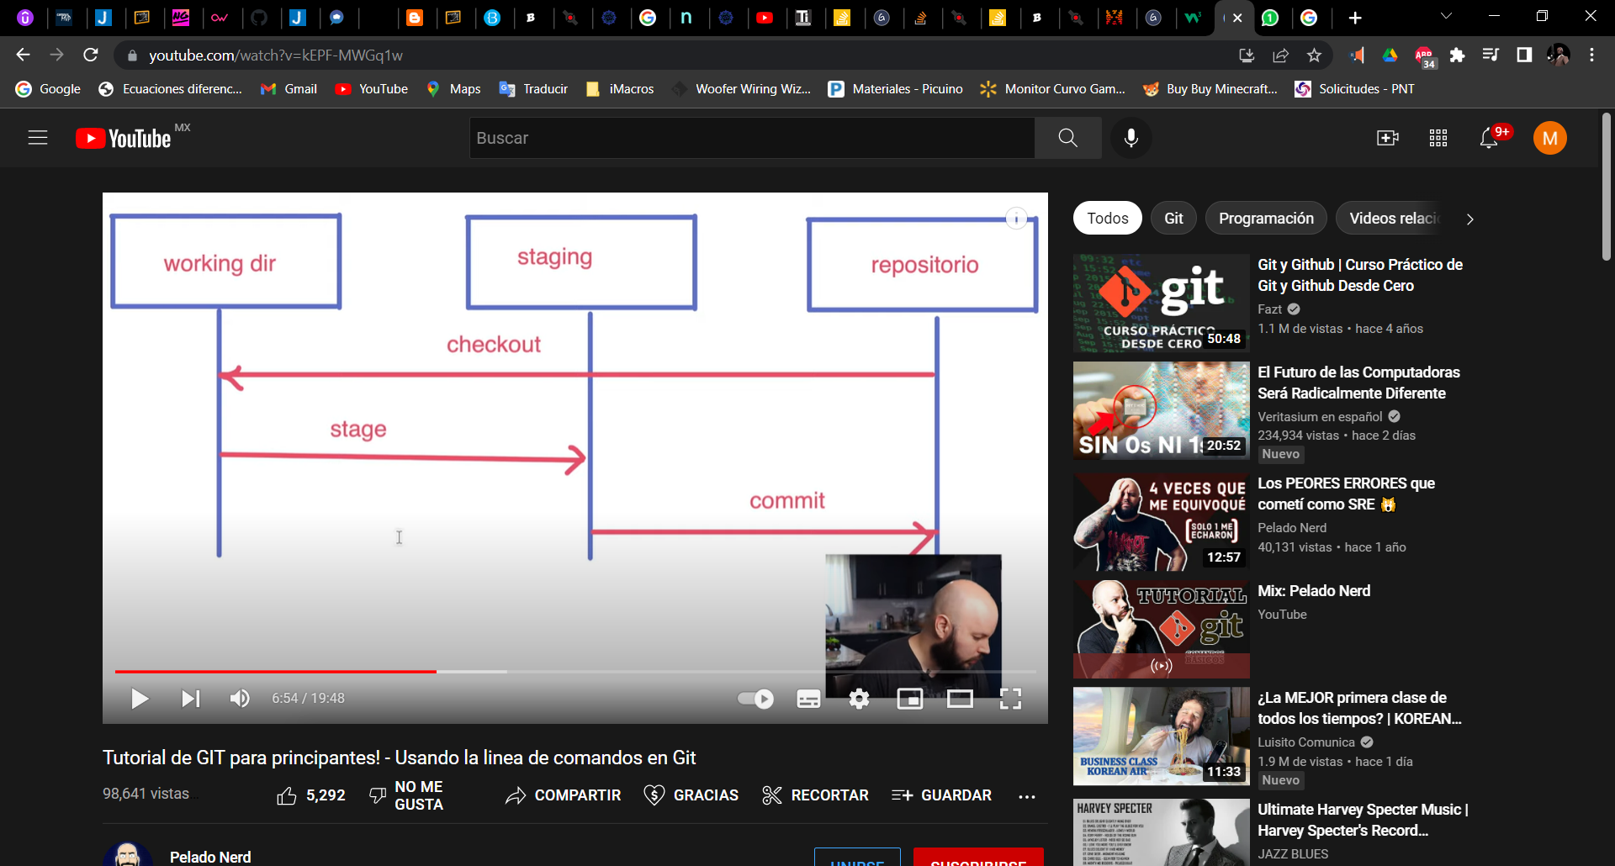

git status

*Sirve para saber cual es el estatus del directorio en el que estamos trabajando.*

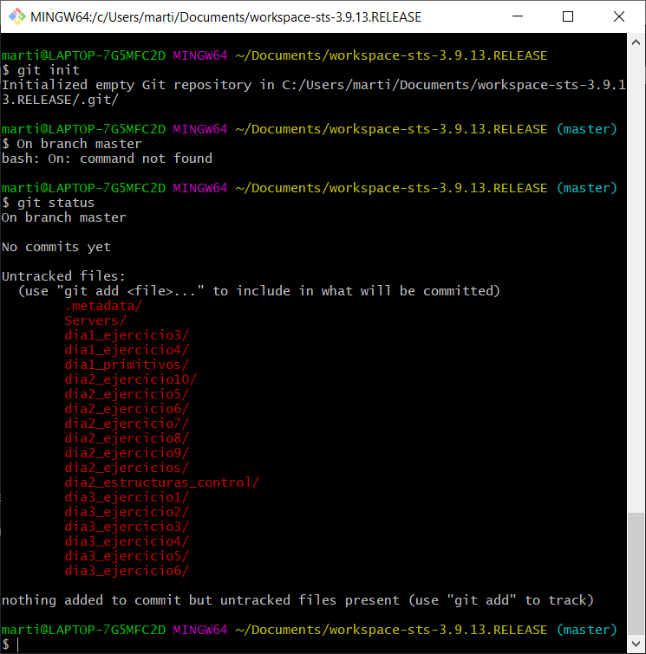

*Como se puede apreciar en esta imagen al mandar el comando git status dice que no están listados ninguno de nuestros archivos por GIT*

Git status -s

*Muestra una vista mas simplificada de el estatus de los archivos en git*

git add -A

*Con este comando podemos listar los archivos que se encuentran en la carpeta que nos encontramos.*

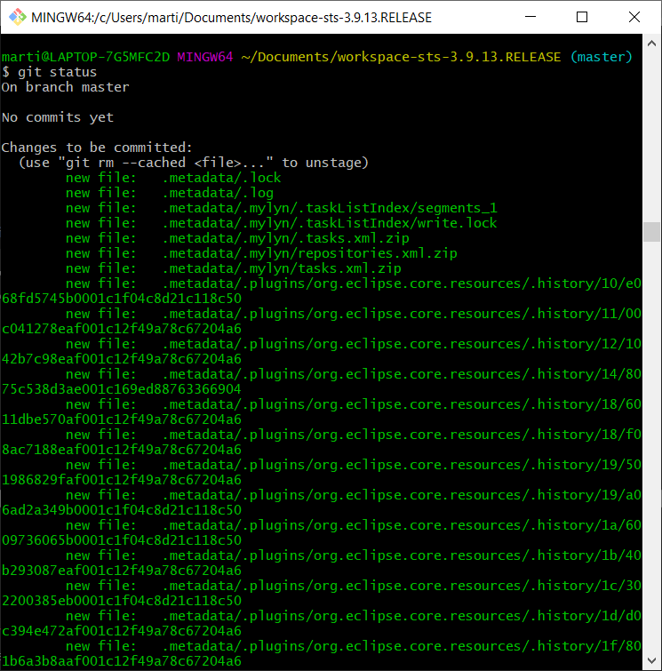

*Al mandar un git status nuevamente podemos darnos cuenta que ahora los archivos que tenemos en la carpeta ya están listados.*

*git add archive.txt Esta es otra forma de indicar los cambios*

git rm - - cashed .gitignore

*Este comando ignora el fichero .gitignore*

*git commit -m “Agregando mis primeros archivos java”*

git log

*Muestra todos los commits que se han hecho en este repositorio, es decir muestra el historial de todos los commits.*

Git log –oneline

Muestra todos los commits que se han hecho en orden pero solo una línea. Es decir que se puede ver una line a mas simplificada.

git rm archivo.txt

*Elimina el archivo (archivo.txt) pero nos ahorra el paso de agregarlo con git add y solo nos quedara el paso de commitear el cambio.*

git restore --staged archivo.txt

*Quita el archivo del staged para que pueda ser restaurado*

git restore archivo1.txt

*Restaura el archivo que habíamos pasado al stage.*

mv archivo1.txt archivoABC.txt

*Cambia el nombre del archivo*

Git mv archivo.txt archivoABC.txt

*Cambia el nombre del archivo pero aparte lo agrega al staged para después solo comitearlo.*

git clone

*Sirve para clonar un repositorio. Por ejemplo: git clone http://laurl.com*

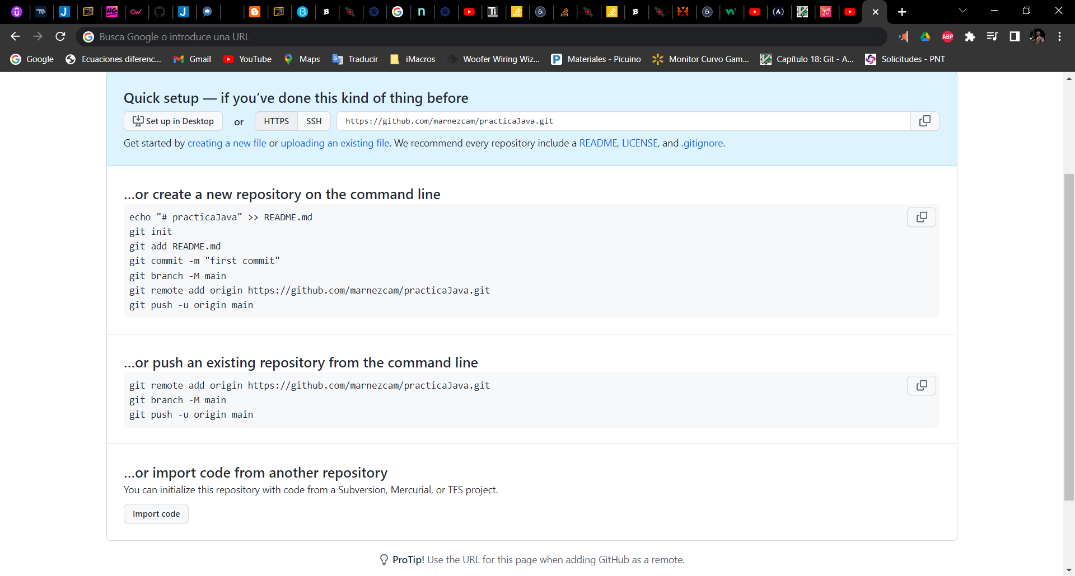

git diff

*Sirve para saber cuáles son los archivos que han sido modificados*

git diff --staged

*Muestra los cambios que se acaban de realizar pero que aun se encuentran en el stage es decir aun sin comitear*

*Para subir el archivo a la master se debe de escribir el siguiente comando*

*git push origin master*

git pull origin master

Descarga la última versión del código se debe de

git remote rm origin

*Remueve un repositorio remoto.*

git remote add origin https://github.com/marnezcam/practicaJava.git

Agrega un repositorio remoto al proyecto en el que te encuentras.

Para poder subir nuestro proyecto a GitHub primero debemos de agregar un repositorio y esto se hace con este comando que es obtenido cuando creas el repositorio en la página de GitHub

git remote -v

*Muestra los directorios remotos de el proyecto en el que te encuentras.*

git branch martinez

*Crea una nueva rama en mi repositorio llamada “martinez”*

git checkout martinez

*Nos cambiamos a la nueva rama llamada martinez*

git branch

*Nos muestra todas las ramas que se encuentran en nuestro equipo*

git push -u origin martinez

*git push origin martinez*

*sube los cambios a la rama martinez con un identificativo*

git branch –-merged

*Muestra todas las ramas que hemos mergeado o añadido a nuestro repositorio local*

git merge martinez

*actualiza los cambios hechos en mi rama localmente hablando*

git push origin --delete martinez

Elimina mi rama de mi repositorio remoto

git branch -a

*Muestra todas las ramas que existen en mi repositorio local*

Git branch -d martinez

Esto borrara mi rama “martinez” de mi repositorio local

Así se trabaja con git y github

Paso 1

Nos pasamos a la rama maestra con:

git checkout master

Paso 2

Hacemos un pull de la rama maestra con:

git pull origin master

Paso 3

Creamos una nueva rama con:

git branch nuevarama

Paso 4

nos cambiamos a la nueva rama con

git checkout nuevarama

paso 5

hacemos las modificaciones que tengamos que hacer

paso 6

Agregamos los cambios a nuestro stagin con:

git add -A

paso 7

Con esto guardamos los cambios en el repositorio local y se prepara todo para subirlo

git commit -m “Actualizando errores”

paso 8

Con esto subimos los cambios a nuestra rama remota

git push origin nuevarama

paso 9

Con este commando nos pasamos a la rama maestra

git checkout master

paso 10

Con este comando compruebo si están actualizados los cambios en la rama de mi repositorio

git branch --merge

paso 11

con este comando actualizo los cambios a la rama de mi repositorio loca

git merge nuevarama

paso 12

con este comando actualizamos en nuestro repositorio remoto los cambios incluidos los

de la rama creada

git push origin master